V Praze dne 27. srpna 2014

Tisková zpráva

ČSOB Pojišťovna spouští novou reklamní kampaň:
„Pojištění je dobrá rada“

Novou reklamní kampaň s podtitulem „Pojištění je dobrá rada“ spouští od 1. září 2014 ČSOB Pojišťovna. Kampaň se objeví na televizních obrazovkách, billboardech, v tisku a byla vytvořena i speciální webová stránka. Po prodejní stránce se kampaň zaměří především na podporu životního pojištění a pojištění majetku a odpovědnosti. Po dobu trvání kampaně je její součástí i akční nabídka pro klienty v podobě dárků za sjednání smlouvy, kterými jsou osvětlení na kolo a poukaz na roční cestovní pojištění.

„V rámci kampaně upozorníme především na důležitost kvalitního poradenství. Péče o klienta je pro nás na první místě, velký důraz klademe i na to, aby obchodní partnerství mezi námi a klientem bylo pro naše zákazníky co nejjednodušší,“ vysvětlil obchodní ředitel ČSOB Pojišťovny Dušan Quis.
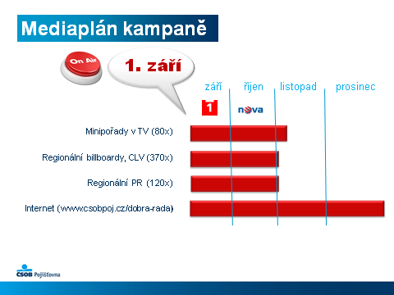

V outdorové části kampaně vystupují jako hlavní postavy reální poradci ČSOB Pojišťovny. Stejně tak v tisku, kde doporučují klientům jak se dobře pojistit.

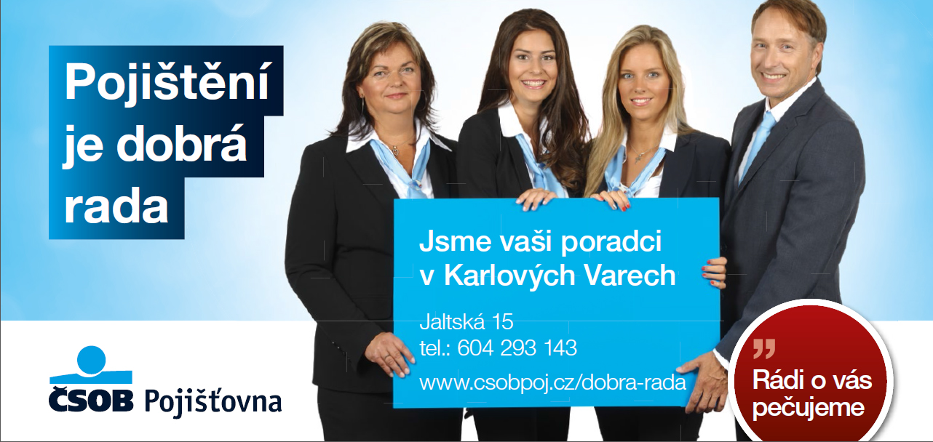

Poznámka pro editory:
Skupina ČSOB je vedoucím hráčem na trhu finančních služeb v České republice. Skupina ČSOB je součástí mezinárodní bankopojišťovací skupiny KBC, která aktivně působí především v Belgii a v regionu střední a východní Evropy. Na českém trhu působí skupina ČSOB zejména pod obchodními značkami ČSOB, Era, Poštovní spořitelna, Hypoteční banka a ČMSS. Své služby skupina ČSOB poskytuje všem typům zákazníků, a to jak fyzickým osobám, tak malým a středním podnikům, korporátní a institucionální klientele. Do produktového portfolia skupiny ČSOB patří financování potřeb spojených s bydlením (hypotéky a půjčky ze stavebního spoření), pojistné produkty a penzijní fondy, produkty kolektivního financování a správa aktiv i specializované služby (leasing a factoring). Skupina ČSOB pečlivě naslouchá potřebám svých klientů a nabízí jim nikoliv produkty, ale nejvhodnější řešení. V rámci konceptu bankopojištění nabízí také produkty sesterské ČSOB Pojišťovny.

Kontakty pro média:
Petr Milata
tiskový mluvčí
ČSOB Pojišťovna
tel. +420 605 202 976, e-mail: petr.milata@csobpoj.cz

